РОССИЙСКАЯ НАУЧНО-СОЦИАЛЬНАЯ ПРОГРАММА ДЛЯ МОЛОДЕЖИ И
ШКОЛЬНИКОВ «ШАГ В БУДУЩЕЕ»

XXI научная конференция молодых исследователей Сургутского района

Украшение деревянной шкатулки геометрической резьбой.

Автор:
Балакан Вячеслав Сергеевич,
МБОУ «СОШ №5»,
10б класс, г.Лянтор

Научный руководитель:
Кизиченко Юрий Васильевич,
учитель технологии и физкультуры,
МБОУ «Лянторская СОШ №5»

Сургутский район
2017 год
Аннотация
Цель работы: Изучение видов резьбы по дереву, украшение подарочной шкатулки из дерева плосковыемчатой резьбой
Задачи:
1. Изучить историю резьбы по дереву.
2. Изучить технику и приемы резьбы по дереву.
3. Украсить подарочную шкатулку геометрической резьбой.
4. Ознакомить сверстников с историей резьбы по дереву, техникой и приемами резьбы по дереву.
Объект исследования – деревянная шкатулка для украшений.
Проблемы:
- Что такое геометрическая резьба по дереву.
- Характеристика видов резьбы по дереву.
- Причина использования геометрической резьбы.
Предмет исследования – изучение техники резьбы по дереву.
Гипотеза исследования: является предположение о том, что использование техники резьбы по дереву, является очень простым и доступным средством для украшения и изготовления предметов русской народной культуры.
Методы исследования: 1. Изучение техники и методики геометрической резьбы
2. Украшение шкатулки геометрической резьбой
Актуальность работы: Традиции резьбы по дереву передавались из поколения в поколение и сохранились до наших дней, поэтому это многовековое ремесло приобретает новое звучание, как искусство Я выбрал эту тему потому, что геометрическая резьба по дереву это искусство украшать предметы и дарить людям радость. Когда мы дарим столь чудесные и красивые подарки, то мир становится добрее и лучше.
Выводы
1. Украшенная резьбой по дереву шкатулка всегда вас выделит из толпы, да и оберегом послужит. В качестве приема резания для резьбы использовать нож-косяк
2. Выполнена из экологически чистых материалов, и она не опасна для использования человеком.
3. Данная работа имеет, как теоретический, так и практический интерес: вполне возможно каждому самостоятельно освоить приемы и технику резьбы по дереву и повторить ее в домашних условиях.
Содержание 1
Введение 2,3
Цель, задачи, актуальность темы, объект, предмет, методы, гипотеза 4
Обзор литературы 5
Раздел 1.Что такое геометрическая резьба по дереву? 5 Раздел 2. Характеристика видов резьбы по дереву. 6 Раздел 3. Причина использования геометрической резьбы. 7 Методы исследования. 8
Результаты исследования. 8
Выводы. 9
Список литературы. 10
Приложение I-II

Введение
Обработка дерева является одним из первых ремесел, которым овладел человек. Дерево – прочный, легкий и красивый материал, поэтому изделия из него давно вошли в быт людей, и пользуются их неизменной любовью. Резные элементы, украшающие жилые постройки, в значительной степени определяли архитектурный стиль, придавали однотипным в плане домам индивидуальные черты, раскрывая своеобразие строительных традиций. Для украшения интерьера и мебели использовали плоскорельефную и рельефную резьбу в двух ее разновидностях – барельефную с низким рельефом и горельефную с высоким рельефом; прорезную или пропильную в зависимости от того, каким инструментом выбирался фон – долотом или пилой, с плоским или рельефным орнаментом (ажурная); накладную – прорезную резьбу, наклеенную на деревянную основу. В технике геометрической резьбы исполняли преимущественно геометрический орнамент; в технике скобчатой резьбы – геометрический орнамент, растительные узоры, сюжетные сцены; контурной резьбы – растительный узор, изображения зверей, птиц, человека, мотивы архитектуры, интерьера, предметы мебели, сюжетные сцены. Сущность обработки древесины сохранилась с древнейших времен практически без изменений: дерево разрезают пилой, поверхность его выглаживают рубанком, отверстия проделывают буравом, долотом или стамеской. Для резьбы нужно выбирать чистую древесину, без пороков, затрудняющих обработку и портящих внешний вид. Доски, предназначенные для резьбы, должны быть хорошо высушены. Влажность всех без исключения пород должна составлять 8–12 %. Древесина с большей влажностью легче режется, но поверхность среза получается ворсистой, недостаточно хорошо высушенная со временем может растрескаться, а излишне сухие материалы труднее режутся и часто скалываются. В процессе сушки нужно следить за тем, чтобы доски не растрескивались и не коробились. Качественно высушенные доски разрезают на заготовки нужного размера, выстругивают до необходимой толщины и идеальной чистоты поверхности. Большие щиты для резьбы склеивают из узких досок, так как они меньше коробятся. Доски для склеивания щитов нужно подбирать с одним направлением годичных слоев. Разное направление весьма затрудняет работу резчика, а при окрашивании дает неоднородную тональность цвета. Следует знать, что резать легче на отдельных деталях, еще не собранных в изделие. Мастер должен обладать чувством пропорций и тем, что называют «чувством дерева». Постичь всю премудрость, безусловно, непросто, но стремление преодолевать трудности и определяет настоящего мастера.[1]
3
Цель работы: Изучение видов резьбы по дереву, украшение подарочной шкатулки из дерева плосковыемчатой резьбой
Задачи:
1. Изучить историю резьбы по дереву.
2. Изучить технику и приемы резьбы по дереву.
3. Украсить подарочную шкатулку геометрической резьбой.
4. Ознакомить сверстников с историей резьбы по дереву, техникой и приемами резьбы по дереву.
Объект исследования – деревянная шкатулка для украшений.
Проблемы:
- Что такое геометрическая резьба по дереву.
- Характеристика видов резьбы по дереву.
- Причина использования геометрической резьбы.
Предмет исследования – изучение техники резьбы по дереву.
Гипотеза исследования: является предположение о том, что использование техники резьбы по дереву, является очень простым и доступным средством для украшения и изготовления предметов русской народной культуры.
Методы исследования: 1. Изучение техники и методики геометрической резьбы
2. Украшение шкатулки геометрической резьбой
Актуальность работы: Традиции резьбы по дереву передавались из поколения в поколение и сохранились до наших дней, поэтому это многовековое ремесло приобретает новое звучание, как искусство Я выбрал эту тему потому, что геометрическая резьба по дереву это искусство украшать предметы и дарить людям радость. Когда мы дарим столь чудесные и красивые подарки, то мир становится добрее и лучше.

4
Обзор литературных источников
Раздел 1.Что такое геометрическая резьба по дереву?
Геометрическая резьба по дереву, один из самых древних и распространенных видов деревянной орнаментальной резьбы. Выполняется в виде выемок двух-, трех-, четырехгранной формы, которые в сочетании дают большое число разнообразных композиций. Главный инструмент резчика — резец со скошенным концом, так называемый «косячок». Геометрическая резьба подразделяется на две основные разновидности: трехгранно-выемчатая резьба и ногтевидная (или скобчатая).
В основе первой лежит заглубленная внутрь трехгранная пирамидка, из которой формируются разнообразные орнаменты. Ногтевидная резьба получила свое название от полукруглого углубления — «ноготка», наносимого полукруглой стамеской. Сочетания «ноготков» дают более сложные узоры — листики, трилистники, глазки.
Орнаментика геометрической резьбы восходит к древним языческим символам. Например, один из наиболее распространенных элементов — розетка — был связан с культом солнца. Розетки и сияния присутствуют во всех композициях, выполненных в технике трехгранно-выемчатой резьбы. Геометрическая резьба использовалась в домовом декоре Русского Севера и при украшении прялок и различных предметов домашней утвари — вальков, рубелей, трепал. Геометрический узор встречается на предметах из новгородских раскопок 10—12 веков. Подобные орнаменты украшают изделия западноевропейских ремесленников, мастеров Средней Азии.
В конце 19 века, на гребне волны интереса к народному искусству, геометрическую резьбу вновь начинают широко применять в архитектуре, при оформлении мебели и деталей интерьера. Эту технику использовали столярные мастерские в Талашкине, Абрамцеве, Нижнем Новгороде, эскизы для орнамента делали профессиональные художники. Сегодня геометрическая резьба применяется главным образом при отделке мелких бытовых предметов и в сувенирном производстве.[2],[3],[7]

5
Раздел 2. Характеристика видов резьбы по дереву.
Резьбу по дереву по ее виду и технике исполнения трудно разделить на строгие, отличающиеся друг от друга группы и дать им точное название или определение. Поэтому количество видов и подвидов резьбы по дереву в литературе еще не устоялось, также и названия имеют иногда синонимы, а иногда и противоречия. Для резчика по дереву это большого значения не имеет, он применяет тот или иной вид или прием резьбы в зависимости от своего художественного замысла. Наша задача здесь заключается в том, чтобы познакомить самодеятельного резчика с наиболее распространенными названиями видов резьбы и с их характеристикой. Чаще всего резьбу подразделяют на пять-шесть видов: плосковыемчатая, плоскорельефная, рельефная, прорезная, скульптурная, комбинированная. В зависимости от того, какой мастер, какая у него техника, какой замысел резьба может быть выполнена в разных видах. Плосковыемочная делится на два вида, первый вид – геометрический орнамент, второй вид - плосковыемочный контурный, который ещё иногда называют растительным орнаментом. По названию этого вида можно догадаться в какой технике будет исполнена работа. Эта резьба будет состоять из выемок, которые вместе составят контурные линии, вырезанные на определённую глубину.
Геометрический резьба или геометрический орнамент, он так называется, потому что выполнен из окружностей, треугольников, миндалевидных углублений, розеток, звёздочек, так называемых геометрических элементов. Смотря сколько выемочных элементов возьмёте, такой и получиться орнамент.
Существует ещё один орнамент - контурный. Ещё его называю в нашей литературе как растительный. Эта техника резьбы немного похожа на гравировку металла, отличие в том, что сделанные выемки, составляющие на древесине контурные линии, имеют больше ширину и глубину и инструменты имеют иную заточку. Контурная резьба в исполнении очень проста. Выполнить данную резьбу можно на любой древесине и на фанере полукруглой стамеской или обыкновенным ножом косяком и т.д. .[1],[8]

6
Раздел 3. Причина использования геометрической резьбы.
Наиболее популярным видом резьбы является геометрическая, что объясняется относительной простотой выполнения ее элементов, что, однако, вовсе не уменьшает ее сложной декоративности.

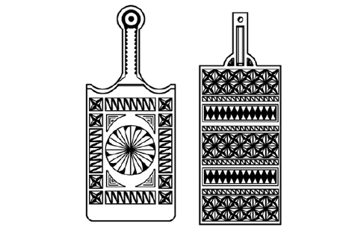
Разделочные доски, выполненные в технике геометрической резьбы
Несмотря на всю свою простоту, геометрические орнаменты отличаются необычной игрой светотени, украшающей изделие, и дают большой простор фантазии мастера, позволяя ему самому разрабатывать и воплощать различные узоры, орнаменты и композиции. Кроме того, для нее достаточно иметь скромный набор инструментов.
Прежде всего, выполняют несколько эскизов с разных сторон. В этом случае заготовка для удобства должна иметь форму параллелепипеда. На заготовку копируют вид спереди, потом таким же способом переносят с эскиза вид сбоку. Закончив предварительный этап, выбирают точку, общую для обоих ракурсов, от которой к основанию опускают перпендикуляры. Чтобы было удобнее работать, для координатной сетки вводят обозначения: в ширину – цифровые, в высоту – буквенные строчные, в глубину – буквенные прописные.[4],[5],[8],[6]

7
Методы исследования
Изучение методики и техники резьбы по дереву, украшение подарочной шкатулки геометрической резьбой по дереву.
Научные исследования
№  п/п | Суждения | Родители |  | Ученики
№  п/п | Суждения | Да | Нет | Да | Нет
1. | Знаете ли Вы, какие-либо виды резьбы по дереву | 59% | 41% | 57% | 43%
2. | Знаете ли Вы, какая резьба по дереву, применяется для украшения деревянных построек | 51% | 49% | 36% | 64%
3. | Применяют ли резьбу по дереву при изготовлении предметов домашнего обихода | 81% | 19% | 64% | 36%
4. | Видели Вы, когда-либо предметы домашнего обихода, украшенными резьбой по дереву | 100% | 0% | 79% | 21%
5. | Хотели бы Вы, что бы в вашем быту (дом, дача, школа) присутствовали вещи, украшенные резьбой по дереву | 85% | 15% | 75% | 25%
6. | Знаете ли Вы, какие инструменты используют для резьбы по дереву | 67% | 33% | 57% | 43%
7. | Знаете ли Вы, какое должно быть дерево, чтобы резчику было легче резать | 48% | 52% | 32% | 68%

Проведено анкетирование среди учащихся 9 классов и их родителей: всего 27 родителя и 28 учеников 9а, б, в.
Родителям и ученикам предлагалось ответить на вполне простые вопросы в анкете, связанных с резьбой по дереву. Все ответы были проанализированы в анкете, из которых видно, что родители, имея богатый жизненный опыт, отвечали предсказуемо правильно, за исключением второго и седьмого вопросов. Из этого можно сделать вывод, что геометрическая резьба по дереву, один из самых древних и распространенных видов деревянной орнаментальной резьбы и мне, как ученику выполнявшему эту работу, следует как можно больше знакомить окружающих с историческими фактами, связанными с резьбой по дереву
Результаты исследования
Я украсил шкатулку геометрической резьбой в подарок, размер шкатулки: длинна 109 мм, высота 52 мм, ширина 78 мм, [приложение 1]
8
Выводы
1. Украшенная резьбой по дереву шкатулка всегда вас выделит из толпы, да и оберегом послужит. В качестве приема резания для резьбы использовать нож-косяк
2. Выполнена из экологически чистых материалов, и она не опасна для использования человеком.
3. Данная работа имеет, как теоретический, так и практический интерес: вполне возможно каждому самостоятельно освоить приемы и технику резьбы по дереву и повторить ее в домашних условиях.

9
Список литературы
1) Журнал: «Моделист конструктор» выпуск 1985г. № 3.
2) Маёрова К.; Дубинская К. «Русское народное прикладное искусство».
3) Овсянников Ю. М. «Картины русского быта».
4) Самородский П. С.; Симоненко В. Д.; Тищенко А. Т. «Технология 7» выпуск 2004г.
5) Бежкович А.С. [и др.] Хозяйство и быт русских крестьян. — М.: Советская Россия, 1959. — с.98.
6) Восточно-славянский этнографический сборник. — М.: Изд-во АН СССР. — Лебедева Н.И. Прядение и ткачество восточных славян в XX в. - Т.30. - С.516.
7) Vuorela T. Kansatieteen sanasto. — SKS. — Helsinki, 1964. [Этнографический словарь] — с.155.
8) Новоселова Т.А. Резьба по дереву. Ростов/Дон: «Проф – Пресс.2000 г

10

Приложение. Фотографии, сделанные в ходе работы:
- Готовая шкатулка
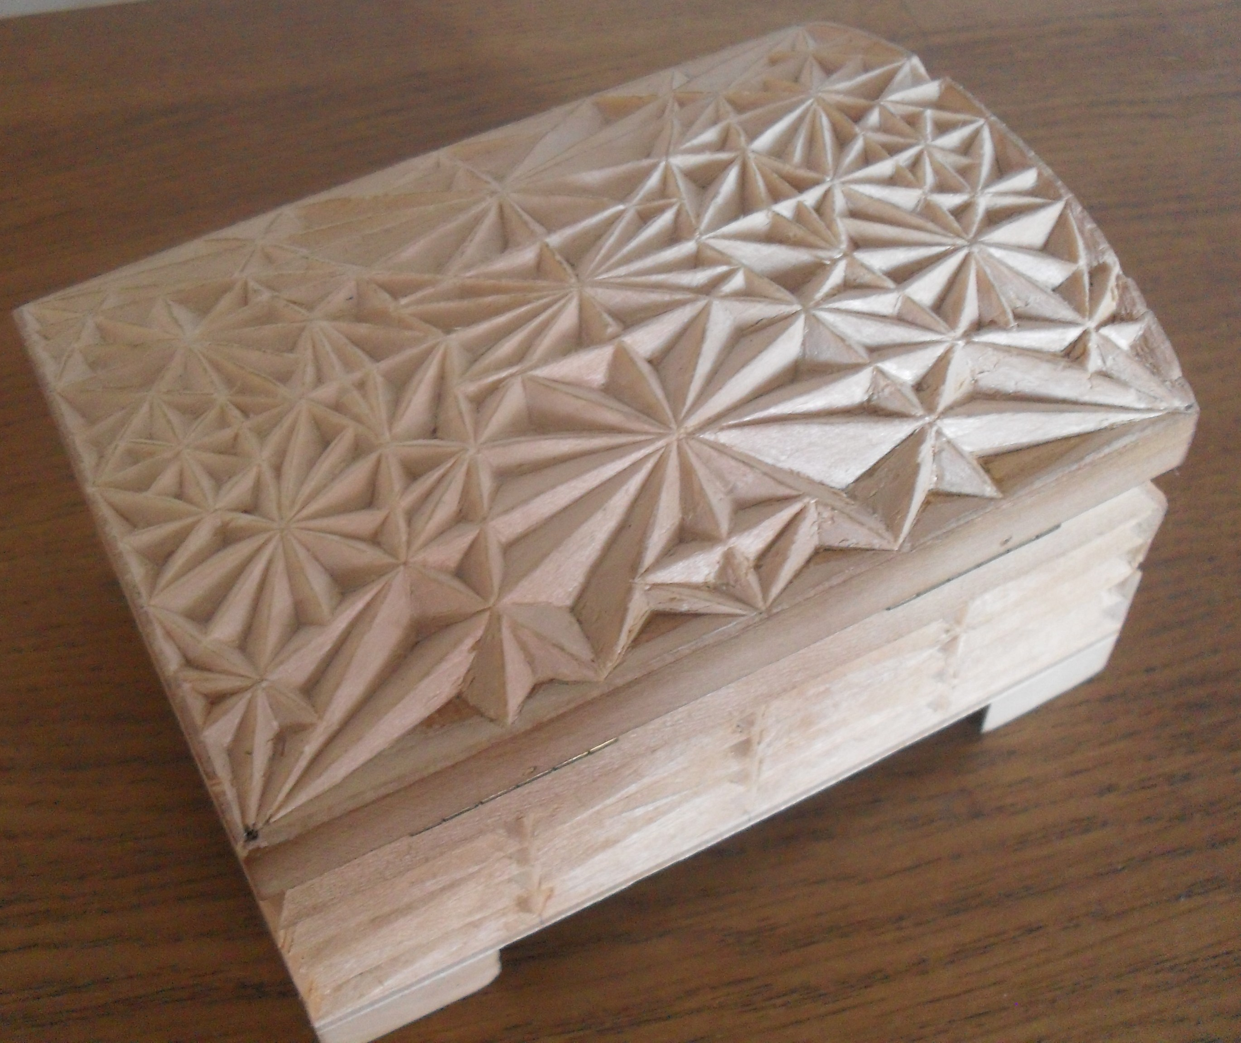

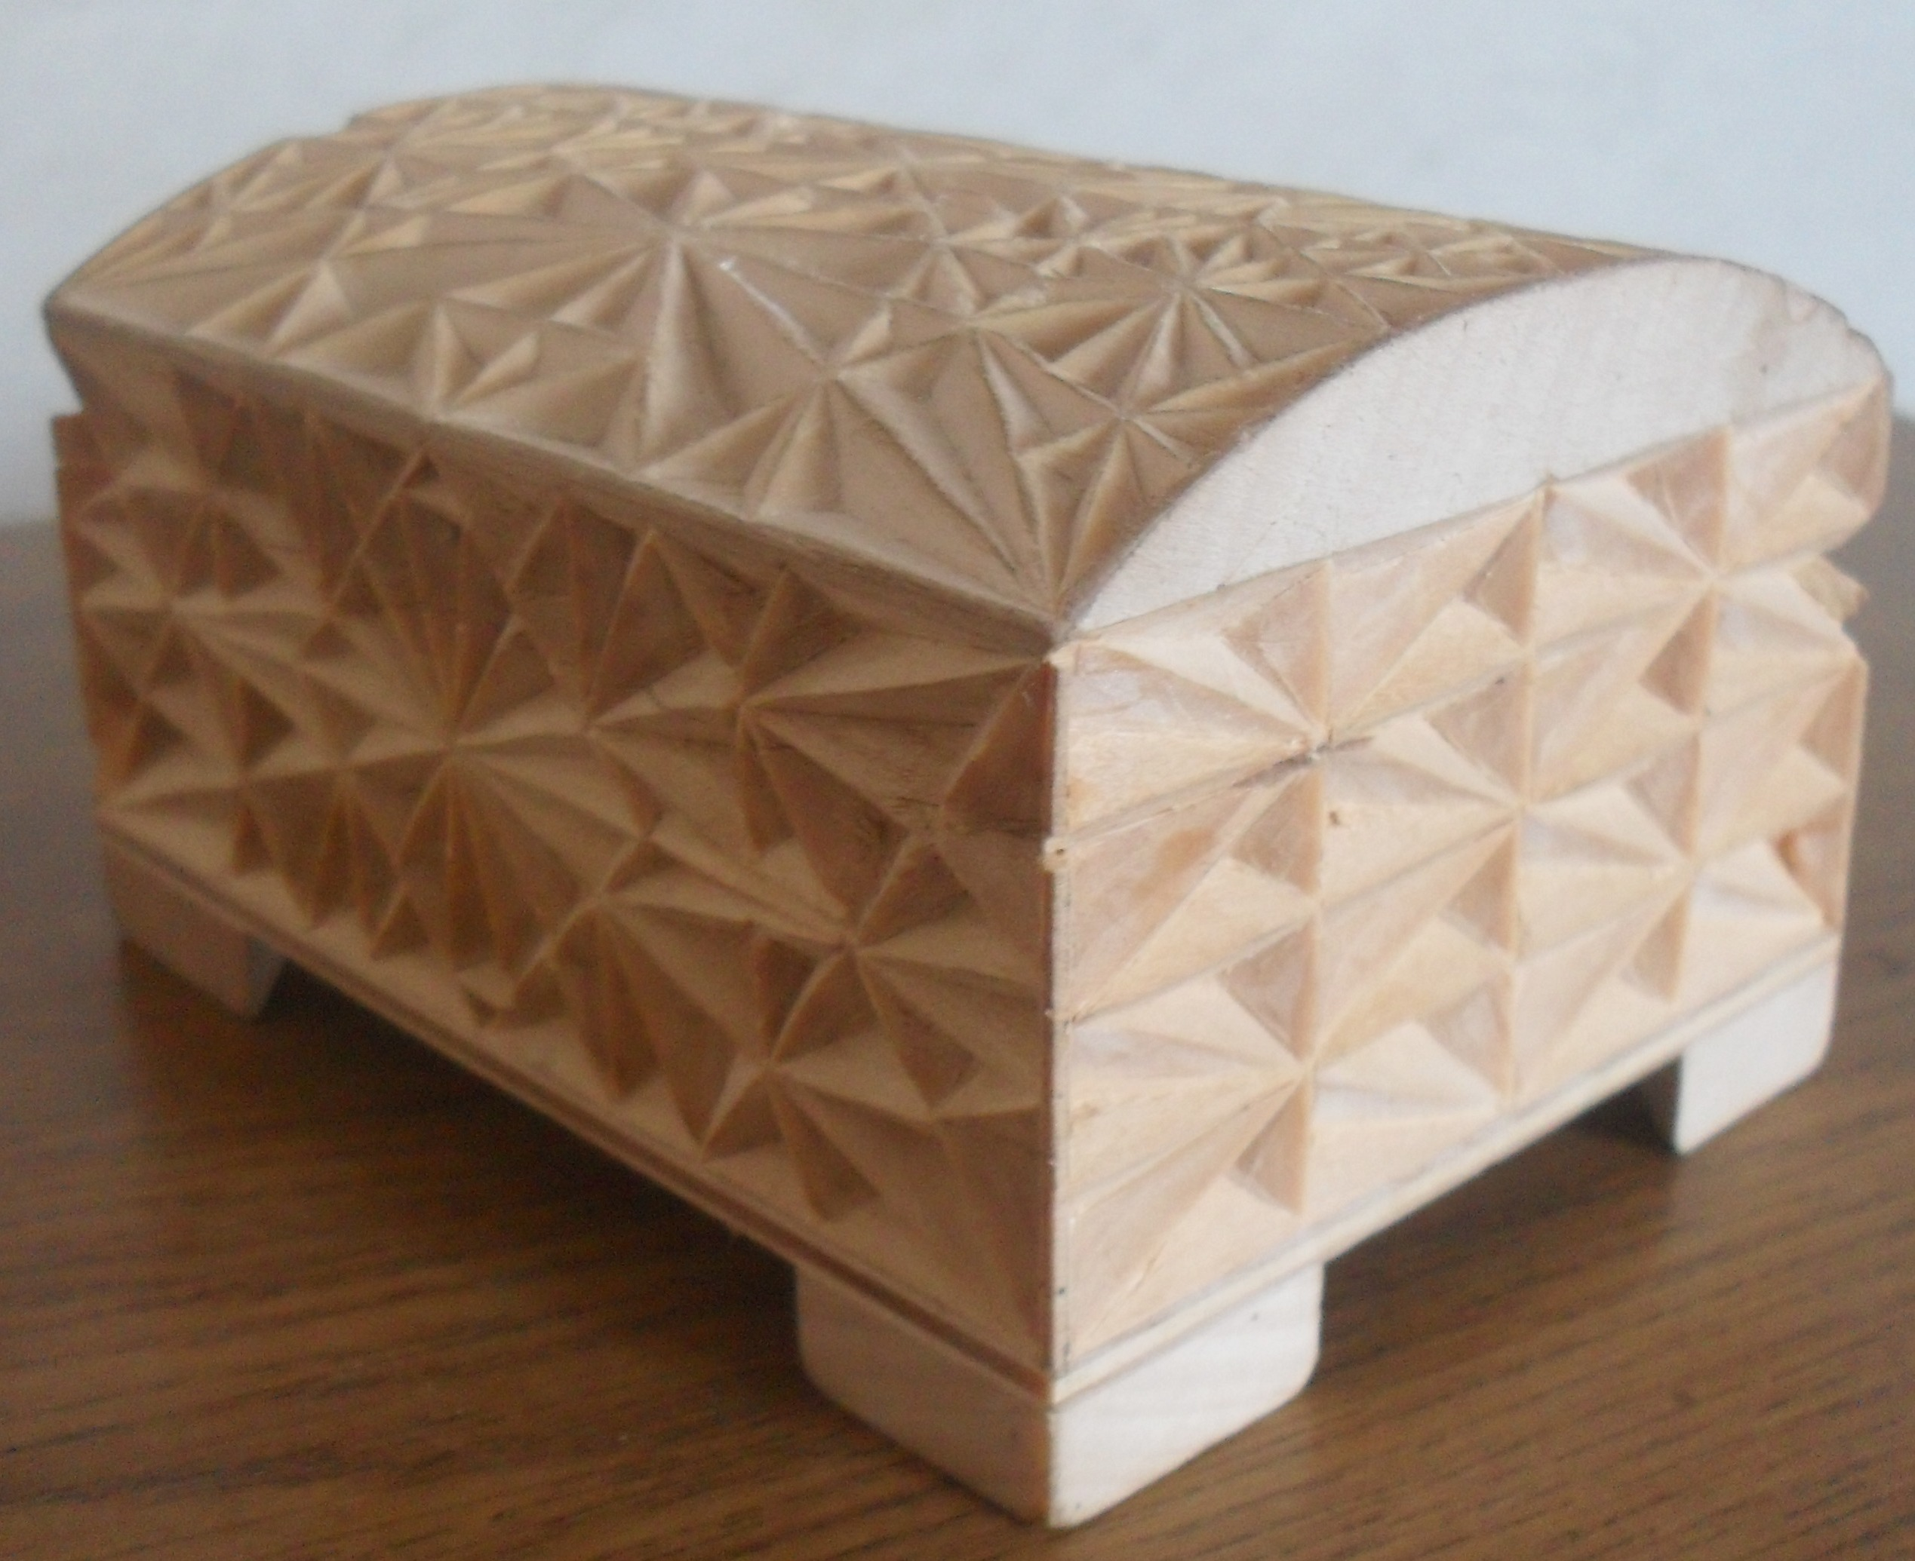

11
- 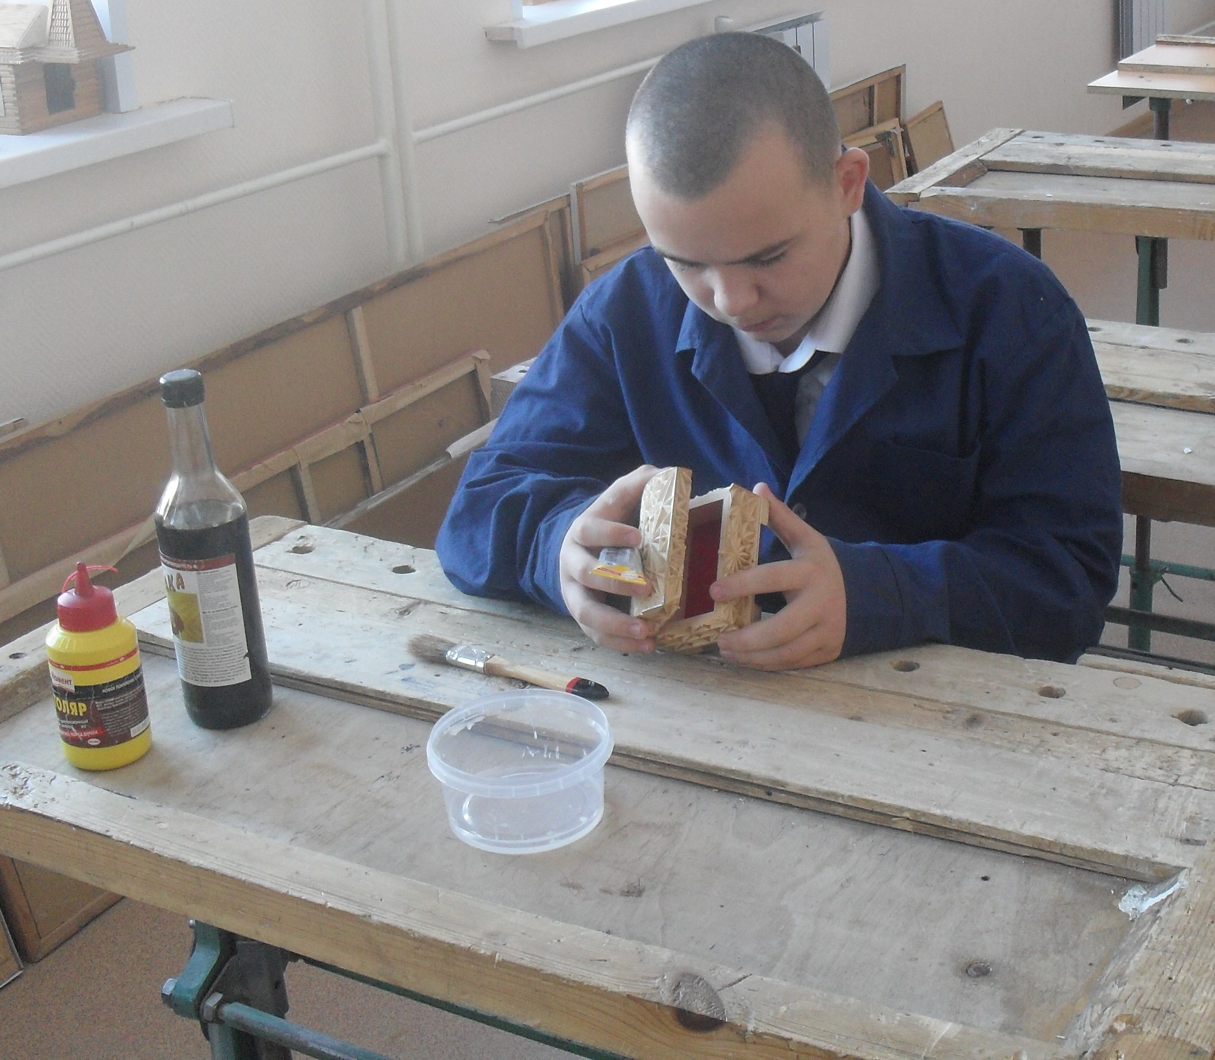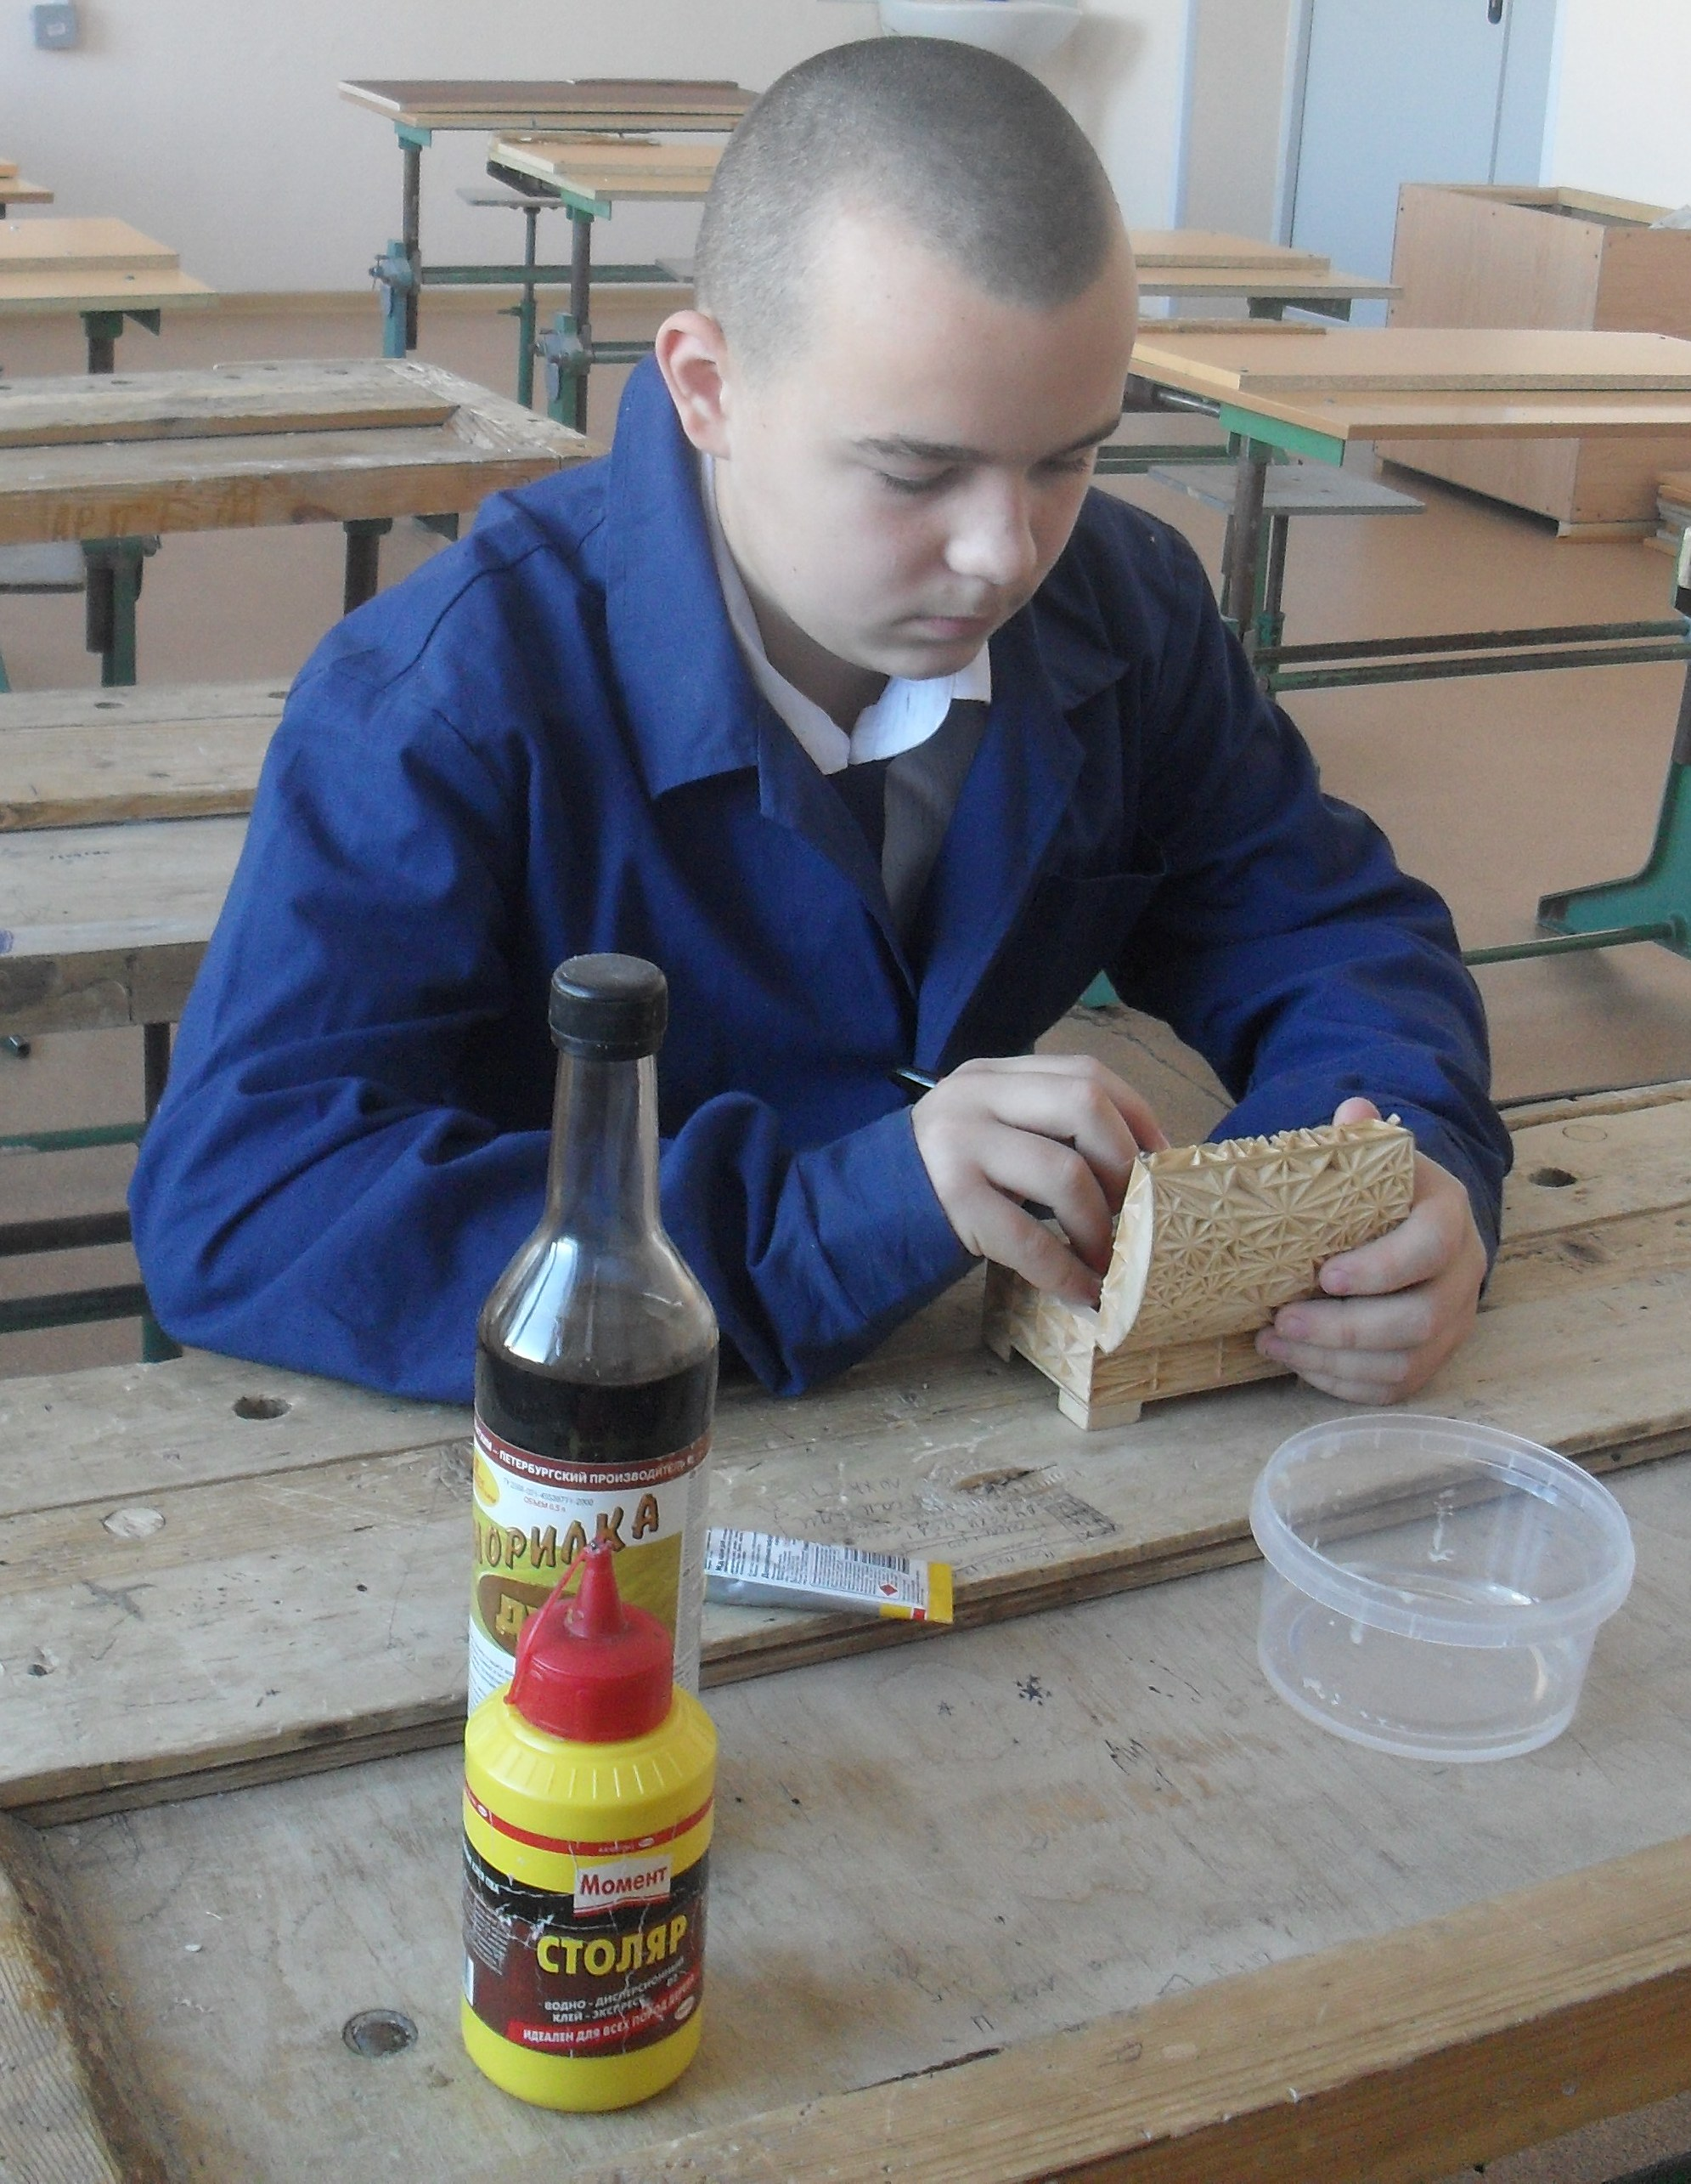Приклеивание бархатной бумаги и покрывание лаком.

12

